Mục lục

1. Sơ đồ Use-case 3

2. Danh sách các Actor 4

3. Danh sách các Use-case 4

4. Đặc tả Use-case 5

4.1 Đặc tả Use-case “Đăng nhập” 5

4.2 Đặc tả Use-case “Đăng xuất” 6

4.3 Đặc tả Use-case “Kiểm tra tình trạng phòng” 6

4.4 Đặc tả Use-case “Tra cứu phòng” 7

4.5 Đặc tả Use-case “Thuê phòng” 8

4.6 Đặc tả Use-case “Lập hóa đơn” 9

4.7 Đặc tả Use-case “Tìm kiếm khách hàng” 10

4.8 Đặc tả Use-case “Xóa khách hàng” 11

4.9 Đặc tả Use-case “Sửa thông tin khách hàng” 12

4.10 Đặc tả Use-case “Thêm khách hàng” 12

4.11 Đặc tả Use-case “Sửa thông tin phòng” 13

4.12 Đặc tả Use-case “Tìm kiếm dịch vụ” 14

4.13 Đặc tả Use-case “Xóa dich vụ” 15

4.14 Đặc tả Use-case “Sửa thông tin dịch vụ” 15

4.15 Đặc tả Use-case “Thêm dịch vụ” 16

4.16 Đặc tả Use-case “Tra cứu hóa đơn” 17

4.17 Đặc tả Use-case “Thống kê doanh thu” 18

4.18 Đặc tả Use-case “Thêm dịch vụ cho KH” 18

# Sơ đồ Use-case

## Use-case tổng quát:

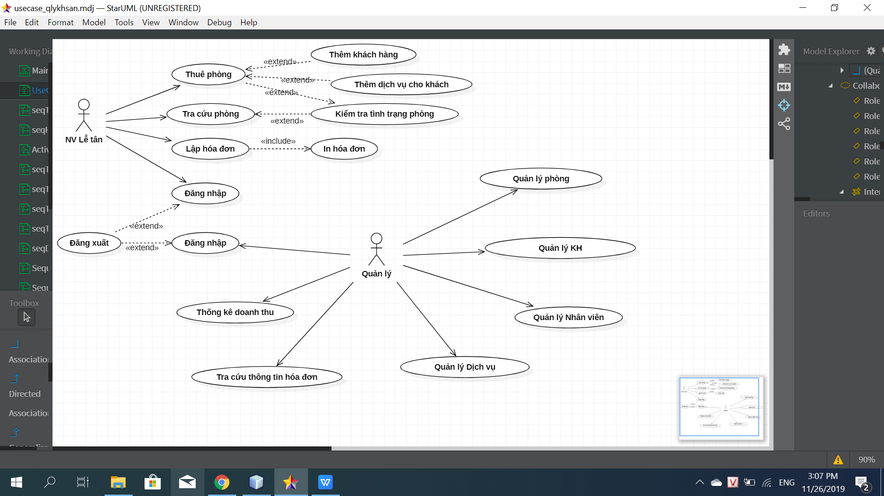

## Nhân viên lễ tân:

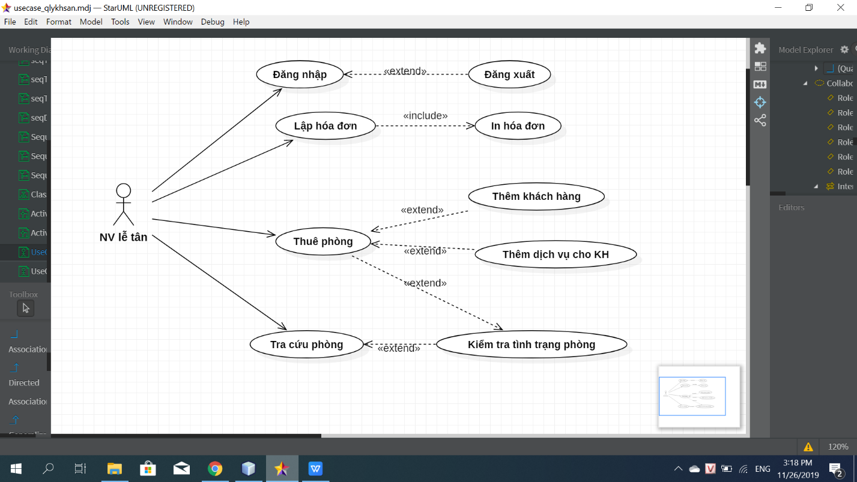

## Quản lý:

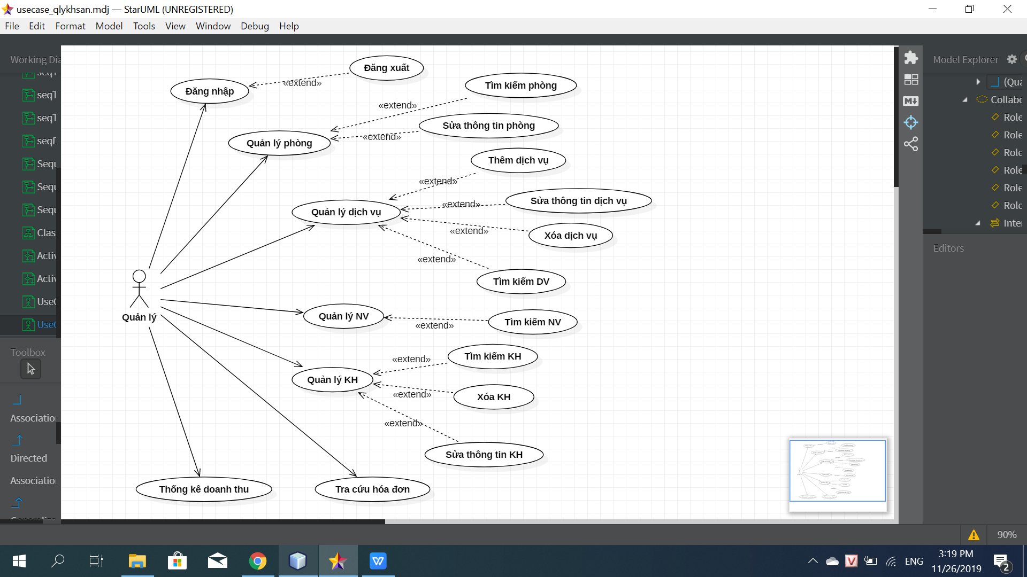

# Danh sách các Actor

|  |  |  |
| --- | --- | --- |
| STT | Tên Actor | Ý nghĩa/Ghi chú |
| 1 | Nhân viên lễ tân | Tiếp nhận khách đến khách sạn thuê phòng, trả lời những thắc mắc của khách hàng, nhận yêu cầu của khi khách muốn sử dụng dịch vụ của khách sạn. Thanh toán hóa đơn khi khách có nhu cầu trả phòng. |
| 2 | Quản lý | Có nhiệm vụ quản lý danh sách khách hàng, quản lý thông tin về phòng, quản lý thông tin tài chính thu chi trong khách sạn, tiến hành lập báo cáo thống kê doanh thu theo định kì và đưa ra những chiến lược kinh doanh cụ thể cho khách sạn. Kiểm kê, sửa chửa, mua sắm những trang thiết bị cần thiết phục vụ việc kinh doanh của khách sạn. |

# Danh sách các Use-case

|  |  |  |
| --- | --- | --- |
| STT | Tên Use-case | Ý nghĩa/Ghi chú |
| 1 | Đăng nhập | Bộ phận lễ tân, quản lý cần đăng nhập vào hệ thống |
| 2 | Đăng xuất | Thoát khỏi trang đăng nhập khi có nhu cầu |
| 3 | Kiểm tra tình trạng phòng | Cho biết tình trạng của từng phòng (phòng còn trống hay đã có khách thuê) |
| 4 | Tra cứu phòng | Kiểm tra phòng nào đó có trống hay không tại một thời điểm cụ thể để thực hiện thuê phòng cho khách hàng |
| 5 | Thuê phòng | Thực hiện thủ tục đăng ký thuê phòng cho khách hàng |
| 6 | Lập hóa đơn | Lập hóa đơn tính tiền khi khách trả phòng |
| 7 | Tìm kiếm khách hàng | Tìm kiếm chính xác thông tin khách hàng một cách nhanh chóng |
| 8 | Xóa khách hàng | Xóa khách hàng khi thông tin khách hàng đã quá cũ |
| 9 | Sửa thông tin khách hàng | Cập nhật lại thông tin của khách hàng |
| 10 | Thêm khách hàng | Thêm khách hàng mới khi khách đến thuê phòng |
| 11 | Sửa thông tin phòng | Sửa thông tin phòng |
| 12 | Tìm kiếm dịch vụ | Tìm kiếm dịch vụ |
| 13 | Xóa dịch vụ | Xóa những dịch vụ không phù hợp |
| 14 | Sửa thông tin dịch vụ | Sửa thông tin dịch vụ |
| 15 | Thêm dịch vụ | Thêm dịch vụ mới vào danh sách dịch vụ phục vụ cho nhu cầu của khách hàng |
| 16 | Tra cứu hóa đơn | Tìm kiếm chính xác thông tin hóa đơn một cách nhanh chóng |
| 17 | Thống kê doanh thu | Xem các thống kê về tình hình kinh doanh, doanh thu của khách sạn |
| 18 | Thêm dịch vụ cho KH | Thêm dịch vụ cho khách khi khách hàng có nhu cầu ăn uống, sử dụng các dịch vụ của khách sạn |

# Đặc tả Use-case

## Đặc tả Use-case “Đăng nhập”

### Tóm tắt

*- Actor:* Nhân viên lễ tân, bộ phận quản lý.

*- Chức năng:* Use case này mô tả các bước đăng nhập của actor vào hệ thống.

### Dòng sự kiện

#### Dòng sự kiện chính

1. Hệ thống yêu cầu actor nhập tên đăng nhập, mật khẩu

2. Actor nhập tên đăng nhập, mật khẩu của mình và nhấn nút đăng nhập

3. Hệ thống kiểm tra thông tin đăng nhập

4. Hệ thống thông báo thành công và cho actor đăng nhập vào hệ thống, đồng thời phân quyền tùy theo loại nhân viên

#### Các dòng sự kiện khác

Tên đăng nhập hoặc mật khẩu không đúng, hệ thống hiện thông báo cho người dùng và yêu cầu đăng nhập lại.

### Các yêu cầu đặc biệt

Không có.

### Trạng thái hệ thống khi bắt đầu thực hiện Use-case

Không có.

### Trạng thái hệ thống sau khi thực hiện Use-case

Cho phép actor đăng nhập vào hệ thống nếu đăng nhập đúng và hiển thị ra trang chính của hệ thống. Nếu đăng nhập sai, hệ thống hiện thông báo yêu cầu nhập lại.

### Điểm mở rộng

Không có

## Đặc tả Use-case “Đăng xuất”

### Tóm tắt

*- Actor:* Nhân viên lễ tân, bộ phận quản lý.

*- Chức năng:* Use case này mô tả việc đăng xuất khỏi hệ thống.

### Dòng sự kiện

#### Dòng sự kiện chính

1. Actor chọn chức năng đăng xuất khỏi hệ thống

2. Hệ thống hiển thị yêu cầu xác nhận từ actor

3. Actor dùng xác nhận đăng xuất

4. Hệ thống đăng actor khỏi hệ thống

#### Các dòng sự kiện khác

Actor không xác nhận đăng xuất thì hệ thống sẽ giữ nguyên hiện trạng

### Các yêu cầu đặc biệt

Không có.

### Trạng thái hệ thống khi bắt đầu thực hiện Use-case

Actor phải đăng nhập thành công vào hệ thống trước đó.

### Trạng thái hệ thống sau khi thực hiện Use-case

Đăng xuất actor khỏi hệ thống và bỏ quyền sử dụng hệ thống của actor

### Điểm mở rộng

Không có.

## Đặc tả Use-case “Kiểm tra tình trạng phòng”

### Tóm tắt

*- Actor:* Hệ thống.

*- Chức năng:* Use case này do hệ thống thực hiện để cung cấp cho bộ phận lễ tân biết tình trạng phòng của một phòng bất kỳ nào đó

### Dòng sự kiện

#### Dòng sự kiện chính

Use case thực hiện khi lễ tân chọn chức năng “Kiểm tra tình trạng phòng”

1. Hệ thống sẽ tìm kiếm thông tin của từng phòng sau đó hiển thị danh sách các phòng và phản hồi lại tình trạng hiện tại của từng phòng (đang ở hay còn trống)

2. Kết thúc Use case.

#### Các dòng sự kiện khác

Không có.

### Các yêu cầu đặc biệt

Không có.

### Trạng thái hệ thống khi bắt đầu thực hiện Use-case

Bộ phận lễ tân phải đăng nhập vào hệ thống thành công.

### Trạng thái hệ thống sau khi thực hiện Use-case

Cho biết được tình trạng phòng của từng phòng.

### Điểm mở rộng

Không có.

## Đặc tả Use-case “Tra cứu phòng”

### Tóm tắt

*- Actor:* Nhân viên lễ tân.

*- Chức năng:* Use case này cho phép bộ phận lễ tân kiểm tra phòng nào đó có trống hay không tại một thời điểm cụ thể để thực hiện thuê phòng cho khách hàng.

### Dòng sự kiện

#### Dòng sự kiện chính

Use case thực hiện khi lễ tân chọn chức năng “Tra cứu phòng”

1. Hệ thống sẽ kích hoạt Use case “Kiểm tra tình trạng phòng” và hiển thị danh sách kèm theo tình của mỗi phòng của phòng (đang ở hay còn trống)

2. Kết thúc Use case

#### Các dòng sự kiện khác

Không có*.*

### Các yêu cầu đặc biệt

Không có.

### Trạng thái hệ thống khi bắt đầu thực hiện Use-case

Bộ phận lễ tân phải đăng nhập vào hệ thống

### Trạng thái hệ thống sau khi thực hiện Use-case

Cho biết được tình trạng phòng của từng phòng.

### Điểm mở rộng

Không có.

## Đặc tả Use-case “Thuê phòng”

### Tóm tắt

*- Actor:* Nhân viên lễ tân.

*- Chức năng:* Use case này cho phép bộ phận lễ tân thực hiện đăng ký thuê phòng cho khách hàng.

### Dòng sự kiện

#### Dòng sự kiện chính

Use case được thực hiện khi khi khách hàng đến thuê phòng trực tiếp tại quầy lễ tân trong khách sạn

1. Bộ phận lễ tân chọn chức năng “Kiểm tra tình trạng phòng” để tiến hành thủ tục thuê phòng cho khách hàng

2. Hệ thống hiển thị danh sách các phòng và chọn phòng có thể thuê hiện tại theo các tiêu chí khách hàng cung cấp

3. Lễ tân nhập thông tin khách hàng (nhập CMND)

4. Nhân viên lễ tân chọn ngày thuê và ngày trả Hệ thống hiển thị form yêu cầu nhập thông tin khách hàng(tên,CMND, địa chỉ...)

5. Lễ tân click “Thuê phòng” để hoàn tất thủ tục thuê phòng cho khách hàng

6. Hệ thống lưu lại thông tin khách hàng, thông tin thuê phòng của khách hàng và cập nhật lại tình trạng phòng

7. Kết thúc Use case

#### Các dòng sự kiện khác

2.1. Loại phòng mà khách hàng yêu cầu đã hết phòng trống

2.1.1. Nhân viên lễ tân thông báo cho khách hàng hết phòng mong muốn với loại phòng đã chọn và yêu cầu chọn loại phòng khác

2.1.2. Lễ tân sẽ tiếp tục tìm phòng với loại phòng mà khách hàng yêu cầu

2.2. Hết phòng

2.2.1.Lễ tân thông báo hết phòng đến khách hàng và yêu cầu khách hàng chọn ngày khác hoặc hủy việc đăng ký nếu khách hàng từ chối tiếp tục thuê phòng

3.1. Nếu thông tin khách hàng đã tồn tại trong hệ thống thì sẽ không lưu thông tin khách hàng lại nữa mà chỉ lưu thông tin thuê phòng

3.2, Nếu khách hàng chưa tồn tại trong hệ thống thì hệ thống hiển thị form yêu cầu nhập đầy đủ thông tin khách hàng(tên,CMND, địa chỉ...)

5.1. Dữ liệu nhập không hợp lệ

5.1.1. Hệ thống thông báo và yêu cầu thực hiện lại

### Các yêu cầu đặc biệt

Không có

### Trạng thái hệ thống khi bắt đầu thực hiện Use-case

Bộ phận lễ tân phải đăng nhập vào hệ thống

### Trạng thái hệ thống sau khi thực hiện Use-case

Lưu thông tin thuê phòng của khách vào hệ thống nếu use case thực hiện thành công

### Điểm mở rộng

Không có

## Đặc tả Use-case “Lập hóa đơn”

### Tóm tắt

*- Actor:* Nhân viên lễ tân.

*- Chức năng:* Use case này cho phép bộ phận lễ lập hóa đơn tính tiền khi khách hàng trả phòng.

### Dòng sự kiện

#### Dòng sự kiện chính

Use case được thực hiện khi khách hàng có yêu cầu trả phòng

1. Lễ tân sẽ chọn phiếu thuê phòng cần trả và chọn chức năng trả phòng

2. Dựa vào số CMND của khách hàng, hệ thống sẽ tìm ra các thông tin ở và sử dụng dịch vụ khách sạn của khách hàng để tiến hành tính ra số tiền mà khách hàng phải trả

3. Lễ tân click “Thanh toán” để tiến hành thanh toán tiền cho khách hàng

4. Hệ thống tự động in ra hóa đơn cho khách hàng

5. Hệ thống lưu thông tin hóa đơn, chi tiết hóa đơn xuống CSDL

6. Kết thúc Use case

#### Các dòng sự kiện khác

Không có

### Các yêu cầu đặc biệt

Không có

### Trạng thái hệ thống khi bắt đầu thực hiện Use-case

Bộ phận lễ tân phải đăng nhập vào hệ thống

### Trạng thái hệ thống sau khi thực hiện Use-case

Thêm thông tin hóa đơn, chi tiết hóa đơn xuống CSDL

### Điểm mở rộng

Không có

## Đặc tả Use-case “Tìm kiếm khách hàng”

### Tóm tắt

*- Actor:* Quản lý.

*- Chức năng:* Use case này cho phép nhân viên kinh doanh tìm kiếm chính xác thông tin khách hàng một cách nhanh chóng.

### Dòng sự kiện

#### Dòng sự kiện chính

1.Nhân viên kinh doanh chọn chức năng tìm kiếm khách hàng

2.Hệ thống hiển thị form yêu cầu nhập thông tin số CMND của khách hàng   
3.Nhân viên kinh doanh nhập thông tin vào form và nhấn nút tìm

4. Hệ thống hiển thị chi tiết thông tin khách hàng

#### Các dòng sự kiện khác

4.1Không có thông tin khách hàng trong CSDL

4.1.1.Hệ thống hiển thị “không tìm thấy khách hàng” và kết thúc use case

### Các yêu cầu đặc biệt

Không có

### Trạng thái hệ thống khi bắt đầu thực hiện Use-case

Nhân viên quản lý phải đăng nhập thành công vào hệ thống

### Trạng thái hệ thống sau khi thực hiện Use-case

Trả về thông tin khách hàng cần tìm

### Điểm mở rộng

Không có

## Đặc tả Use-case “Xóa khách hàng”

### Tóm tắt

*- Actor:* Quản lý.

*- Chức năng:* Use case này cho phép nhân viên xóa KH khi thông tin KH đã quá cũ.

### Dòng sự kiện

#### Dòng sự kiện chính

1.Nhân viên chọn nút “xóa”.

2.Hệ thống hiển thị “Bạn có chắc muốn xóa KH không”

3.Nhân viên chọn nút “ok”

4. Hệ thống sẽ cập nhật trạng thái đã xóa khách hàng và cập nhật lại danh sách

#### Các dòng sự kiện khác

3.1 Nhân viên quản lý chọn ”hủy”

  3.1.1 Hệ thống trở về hiện trạng ban đầu

### Các yêu cầu đặc biệt

Không có

### Trạng thái hệ thống khi bắt đầu thực hiện Use-case

Nhân viên phải đăng nhập thành công vào hệ thống và chọn chính xác khách hàng cần xóa

### Trạng thái hệ thống sau khi thực hiện Use-case

Thông tin khách hàng bị xóa

### Điểm mở rộng

Không có

## Đặc tả Use-case “Sửa thông tin khách hàng”

### Tóm tắt

*- Actor:* Quản lý.

*- Chức năng:* Use case này cho phép nhân viên quản lý sửa thông tin khách hàng

### Dòng sự kiện

#### Dòng sự kiện chính

1.Nhân viên kinh doanh chọn nút ”sửa”

2.Hệ thống hiển thị form cho phép sửa thông tin khách hàng

3.Nhân viên kinh doanh nhập thông tin mới vào những chỗ cần sửa trong form và nhấn nút “lưu”

4.Hệ thống sẽ cập nhật lại thông tin

#### Các dòng sự kiện khác

3.1.Nhân viên quản lý chọn ”hủy”

3.1.1 Hệ thống trở về hiện trạng ban đầu

### Các yêu cầu đặc biệt

Không có

### Trạng thái hệ thống khi bắt đầu thực hiện Use-case

Nhân viên quản lý phải đăng nhập thành công vào hệ thống và chọn chính xác khách hàng cần sửa

### Trạng thái hệ thống sau khi thực hiện Use-case

Thông tin khách hàng được cập nhật lại

### Điểm mở rộng

Không có

## Đặc tả Use-case “Thêm khách hàng”

### Tóm tắt

*- Actor:* Nhân viên lễ tân.

*- Chức năng:* Use case này cho phép nhân viên lễ tân thêm khách hàng khi khách mới đến thuê phòng

### Dòng sự kiện

#### Dòng sự kiện chính

1.Nhân viên lễ tân chọn nút ”thêm”.

2.Hệ thống hiển thị form yêu cầu nhập thông tin: + Tên KH   + CMND + Địa chỉ+Giới tính+SĐT

3.Nhân viên chọn nút “ok”

4. Hệ thống sẽ thêm khách hàng và cập nhật lại danh sách

#### Các dòng sự kiện khác

Không có

### Các yêu cầu đặc biệt

Không có

### Trạng thái hệ thống khi bắt đầu thực hiện Use-case

Nhân viên lễ tân phải đăng nhập thành công vào hệ thống

### Trạng thái hệ thống sau khi thực hiện Use-case

Thông tin khách hàng được lưu lại

### Điểm mở rộng

Không có

## Đặc tả Use-case “Sửa thông tin phòng”

### Tóm tắt

*- Actor:* Quản lý

*- Chức năng:* Use case này cho phép nhân viên quản lý sửa thông tin phòng

### Dòng sự kiện

#### Dòng sự kiện chính

1.Nhân viên chọn nút ”sửa”

2.Hệ thống hiển thị form cho phép sửa thông tin phòng

3.Nhân viên nhập thông tin mới vào những chỗ cần sửa trong form và nhấn nút “lưu”

4.Hệ thống sẽ cập nhật lại thông tin

#### Các dòng sự kiện khác

3.1 Nhân viên kinh doanh chọn ”hủy”

3.1.1 Hệ thống trở về hiện trạng ban đầu

### Các yêu cầu đặc biệt

Không có

### Trạng thái hệ thống khi bắt đầu thực hiện Use-case

Nhân viên phải đăng nhập thành công vào hệ thống và chọn chính xác phòng cần sửa

### Trạng thái hệ thống sau khi thực hiện Use-case

Thông tin phòng được cập nhật lại

### Điểm mở rộng

Không có

## Đặc tả Use-case “Tìm kiếm dịch vụ”

### Tóm tắt

*- Actor:* Quản lý

*- Chức năng:* Use case này cho phép nhân viên quản lý tìm kiếm thông tin thông tin dịch vụ

### Dòng sự kiện

#### Dòng sự kiện chính

1.Nhân viên chọn nút tìm kiếm dịch vụ

2.Hệ thống hiển thị form yêu cầu nhập mã dịch vụ

3.Nhân viên nhập thông tin vào form và nhấn nút tìm

4. Hệ thống hiển thị chi tiết thông tin dịch vụ cần tìm

#### Các dòng sự kiện khác

4.1. Không có thông tin dịch vụ trong CSDL

4.1.1.Hệ thống hiển thị “không tìm thấy dịch vụ” và kết thúc Use case

### Các yêu cầu đặc biệt

Không có

### Trạng thái hệ thống khi bắt đầu thực hiện Use-case

Nhân viên phải đăng nhập thành công vào hệ thống

### Trạng thái hệ thống sau khi thực hiện Use-case

Trả về thông tin dịch vụ cần tìm

### Điểm mở rộng

Không có

## Đặc tả Use-case “Xóa dịch vụ”

### Tóm tắt

*- Actor:* Quản lý

*- Chức năng:* Use case này cho phép nhân viên quản lý xóa dịch vụ

### Dòng sự kiện

#### Dòng sự kiện chính

1.Nhân viên chọn nút ”xóa”.

2.Hệ thống hiển thị “Bạn có chắc muốn xóa dịch vụ”

3.Nhân viên chọn nút “ok”

4. Hệ thống sẽ cập nhật trạng thái xóa dịch vụ và cập nhật lại danh sách.

#### Các dòng sự kiện khác

3.1Nhân viên chọn ”hủy”

  3.1.1 Hệ thống trở về hiện trạng ban đầu

### Các yêu cầu đặc biệt

Không có

### Trạng thái hệ thống khi bắt đầu thực hiện Use-case

Nhân viên phải đăng nhập thành công vào hệ thống và chọn chính xác dịch vụ cần xóa

### Trạng thái hệ thống sau khi thực hiện Use-case

Thông tin dịch vụ được cập nhật lại

### Điểm mở rộng

Không có

## Đặc tả Use-case “Sửa dịch vụ”

### Tóm tắt

*- Actor:* Quản lý

*- Chức năng:* Use case này cho phép nhân viên quản lý sửa thông tin dịch vụ

### Dòng sự kiện

#### Dòng sự kiện chính

1.Nhân viên chọn nút ”sửa”.

2.Hệ thống hiển thị form cho phép sửa thông tin dịch vụ.

3.Nhân viên nhập thông tin mới vào những chỗ cần sửa trong form và nhấn nút “lưu”.

4. Hệ thống sẽ cập nhật lại thông tin

#### Các dòng sự kiện khác

3.1Nhân viên dịch vụ chọn ”hủy”

 3.1.1 Hệ thống trở về hiện trạng ban đầu

### Các yêu cầu đặc biệt

Không có

### Trạng thái hệ thống khi bắt đầu thực hiện Use-case

Nhân viên phải đăng nhập thành công vào hệ thống và chọn chính xác dịch vụ cần sửa

### Trạng thái hệ thống sau khi thực hiện Use-case

Thông tin dịch vụ được cập nhật lại

### Điểm mở rộng

Không có

## Đặc tả Use-case “Thêm dịch vụ”

### Tóm tắt

*- Actor:* Quản lý

*- Chức năng:* Use case này cho phép nhân viên quản lý thêm dịch vụ mới vào danh sách dịch vụ

### Dòng sự kiện

#### Dòng sự kiện chính

1.Nhân viên chọn nút ”thêm”.

2.Hệ thống hiển thị form yêu cầu nhập thông tin: + Mã dịch vụ + Tên dịch vụ

3.Nhân viên chọn nút “ok”

4. Hệ thống sẽ thêm dịch vụ và cập nhật lại danh sách.

#### Các dòng sự kiện khác

3.1Nhân viên chọn ”hủy”

 3.1.1 Hệ thống trở về hiện trạng ban đầu

### Các yêu cầu đặc biệt

Không có

### Trạng thái hệ thống khi bắt đầu thực hiện Use-case

Nhân viên phải đăng nhập thành công vào hệ thống

### Trạng thái hệ thống sau khi thực hiện Use-case

Dịch vụ mới được thêm vào

### Điểm mở rộng

Không có

## Đặc tả Use-case “Tìm kiếm hóa đơn”

### Tóm tắt

*- Actor:* Quản lý

*- Chức năng:* Use case này cho phép nhân viên quản lý tìm kiếm chính xác thông tin hóa đơn một cách nhanh chóng

### Dòng sự kiện

#### Dòng sự kiện chính

1.Nhân viên chọn nút tìm kiếm hoá đơn

2.Hệ thống hiển thị form yêu cầu nhập thông tin mã hóa đơn

3.Nhân viên nhập thông tin vào form và nhấn nút tìm

4. Hệ thống hiển thị chi tiết thông tin hóa đơn cần tìm

#### Các dòng sự kiện khác

4.1. Không có thông tin hóa đơn trong CSDL

4.1.1.Hệ thống hiển thị “không tìm thấy hóa đơn” và kết thúc Use case

### Các yêu cầu đặc biệt

Không có

### Trạng thái hệ thống khi bắt đầu thực hiện Use-case

Nhân viên phải đăng nhập thành công vào hệ thống

### Trạng thái hệ thống sau khi thực hiện Use-case

Trả về thông tin hóa đơn cần tìm

### Điểm mở rộng

Không có

## Đặc tả Use-case “Thống kê doanh thu”

### Tóm tắt

*- Actor:* Quản lý

*- Chức năng:* Use case này cho phép nhân viên thống kê doanh thu của khách sạn theo yêu cầu của giám đốc, cấp trên để theo dõi tình hình kinh doanh của khách sạn

### Dòng sự kiện

#### Dòng sự kiện chính

1.Nhân viên chọn nút ”Thống kê”.

2.Hệ thống hiển thị menu thống kê: + Theo ngày + Theo tháng + Theo quý + Theo năm

3.Nhân viên chọn một trong các mục.

4.Hệ thống sẽ thống kê và in ra báo cáo

#### Các dòng sự kiện khác

Không có

### Các yêu cầu đặc biệt

Không có

### Trạng thái hệ thống khi bắt đầu thực hiện Use-case

Nhân viên phải đăng nhập thành công vào hệ thống

### Trạng thái hệ thống sau khi thực hiện Use-case

Trả về kết quả thống kê theo yêu cầu

### Điểm mở rộng

Không có

## Đặc tả Use-case “Thêm dịch vụ cho KH”

### Tóm tắt

*- Actor:* Nhân viên lễ tân.

*- Chức năng:* Use case này cho phép bộ phận lễ tân thực hiện thêm dịch vụ cho khách hàng khi cần sử dụng

### Dòng sự kiện

#### Dòng sự kiện chính

Use case được thực hiện khi khi khách hàng đến đăng kí trực tiếp tại quầy lễ tân trong khách sạn

1. Bộ phận lễ tân chọn chức năng “Kiểm tra tình trạng phòng” để tiến hành thêm dịch vụ cho khách hàng

2. Lễ tân chọn phòng cần gọi dịch vụ và chọn chức năng Thêm dich vụ

3. Lễ tân chọn dich vụ cần thuê và nhập số lượng tương ứng

4. Lễ tân click “Thêm dịch vụ” để hoàn tất thủ tục thêm dịch vụ cho khách hàng

5. Hệ thống lưu lại thông tin thuê dịch vụ của khách hàng

6. Kết thúc Use case

#### Các dòng sự kiện khác

Không có

### Các yêu cầu đặc biệt

Không có

### Trạng thái hệ thống khi bắt đầu thực hiện Use-case

Bộ phận lễ tân phải đăng nhập vào hệ thống

### Trạng thái hệ thống sau khi thực hiện Use-case

Lưu thông tin thuê dịch vụ của khách vào hệ thống nếu use case thực hiện thành công

### Điểm mở rộng

Không có